Ficha de “objeto museal”

Título
Autor/a | Mamerto Sánchez
Año
Imagen(es) | 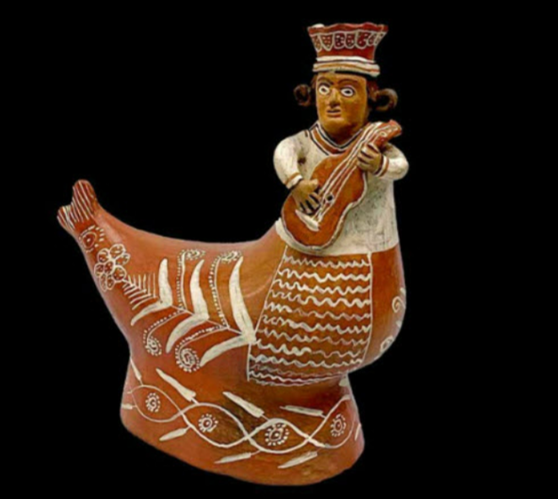
Técnica/Materiales
Colección | Colección Museo de Artes y Tradiciones Populares
Contacto (Para coordinaciones)
Observaciones (montaje u otros) | Asegurarse que dibujo en la sirena similar al de la vasija con Salazar.

